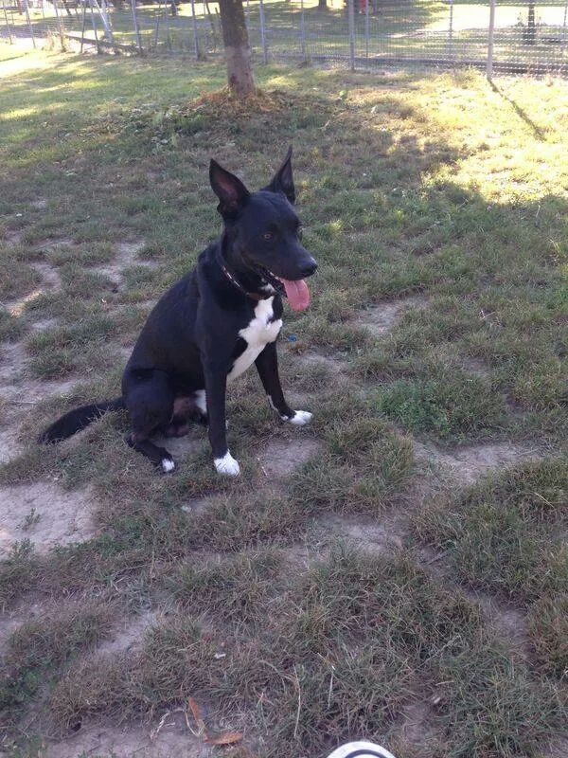

LEMON CUCCIOLONE DA ADOTTARE

Questo cucciolone multirazza, bello e simpatico, si chiama Lemon , è nato il 5/03/2013 ed è abituato a stare in casa (l'attuale proprietario per motivi di lavoro rimane fuori casa molte ore di seguito, e lui rimane in casa molte ore, tutto solo) .
Affettuoso, ha ovviamente bisogno di una vera vita famigliare e di vivere con una famiglia, che abbia un po' di tempo a disposizione per lui, e molto affetto da donargli. . Lemon si trova a Forlì ed aspetta una vostra chiamata !
Contatti 3488188442. , 3496123736

